Схема организации дорожного движения в непосредственной близости
от СП «Детский сад «Светлячок»
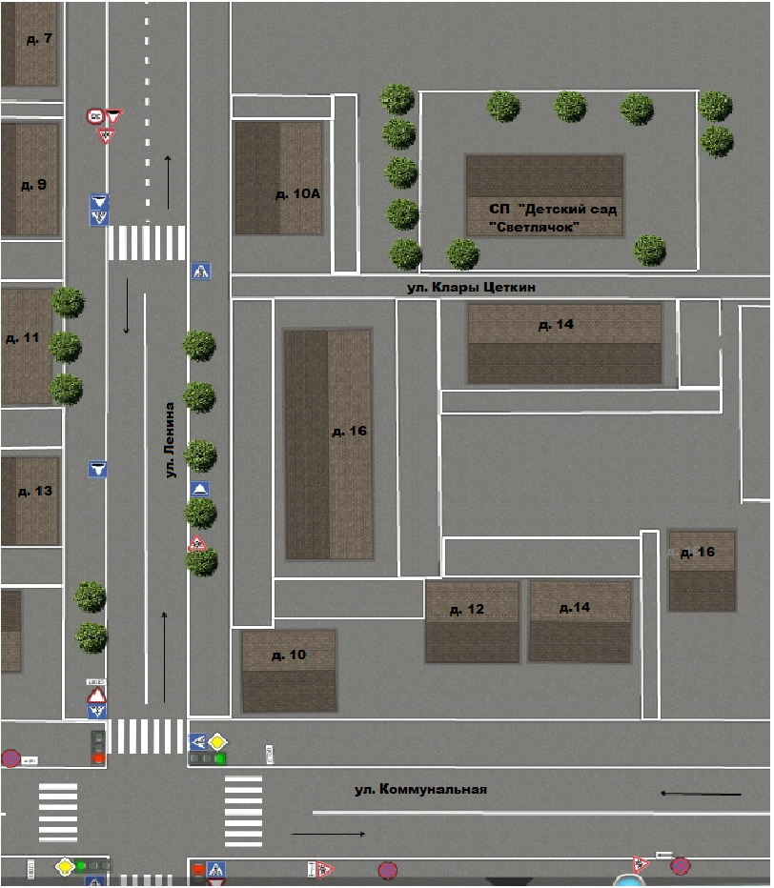

Условные обозначения:

---------------------- пешеходное ограждение

---------------------- ограждение СП «Детский сад «Светлячок»

